Être élève, un métier !

COSP : Métier d’élève et méthodes de travail
Comparer les méthodes de travail et les exigences du métier d'élève ​
à celles observées dans le monde du travail

Activité préparatoire
- Selon toi, qu’est-ce qu’on entend par « métier d’élève » ?
__________________________________________________________________________________________________________________________________________________________________________________________________________________
- Selon toi, qu’est-ce qu’une exigence ?
__________________________________________________________________________________________________________________________________________________________________________________________________________________
- Selon toi, qu’est-ce qu’une méthode de travail ?
__________________________________________________________________________________________________________________________________________________________________________________________________________________
- Selon toi, que signifie la stratégie d’apprentissage Comparer ?
__________________________________________________________________________________________________________________________________________________________________________________________________________________
Bonifie ta réponse à la suite de la discussion en classe.
__________________________________________________________________________________________________________________________________________________________________________________________________________________

Rencontre virtuelle

- Selon toi, quelles sont les exigences du métier d’élève ?
__________________________________________________________________________________________________________________________________________________________________________________________________________________

- Quelles méthodes de travail utilises-tu à l’école ?
__________________________________________________________________________________________________________________________________________________________________________________________________________________

- Quels constats peux-tu faire quant à ton utilisation de ces méthodes de travail afin de répondre aux exigences du métier d’élève ? Dans le tableau suivant, indique une ou deux méthodes de travail que tu utilises de façon efficace, moyennement efficace et peu efficace.
Méthode(s) de travail utilisée(s) de façon efficace
Méthode(s) de travail utilisée(s) de façon moyennement efficace
Méthode(s) de travail utilisée(s) de façon peu efficace

- Choisis une ou deux méthodes de travail que tu aurais avantage à développer. Explique en quoi ça t’aiderait à mieux répondre aux exigences du métier d’élève.
__________________________________________________________________________________________________________________________________________________________________________________________________________________

- Durant la vidéo, note les méthodes de travail et les exigences du métier de garde-parc naturaliste dans ce tableau.
Méthodes de travail | Exigences du métiers
Activité de réinvestissement
- C’est le moment de comparer ! Note les méthodes de travail et les exigences du métier d'élève et compare avec celles observées dans le métier de garde-parc naturaliste.
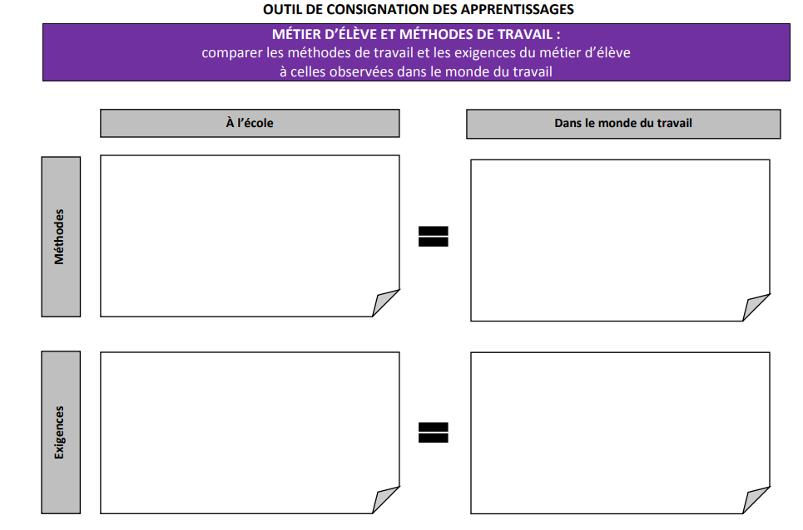

- Que sais-tu maintenant, que tu ne savais pas avant de vivre ce COSP ?
____________________________________________________________________________________________________________________________________________

- Comment ces apprentissages ont-ils été utiles pour te familiariser avec le métier d'élève et les méthodes de travail ? ____________________________________________________________________________________________________________________________________________

- Comment pourrais-tu utiliser la stratégie d’apprentissage Comparer dans d’autres situations ?
____________________________________________________________________________________________________________________________________________

